

PROJEKTNA NALOGA

TURISTIČNO POTOVANJE V MONAKO

|  |  |
| --- | --- |
| Mentor:  Janez ČERNILEC, univ. dipl. ekon. | Avtorji:  Ana AVSENEK  Jan HARTMAN Karina HUDOLETNJAK  Sara KING |

December 2012

KAZALO VSEBINE

1 PROJEKTNA ZAMISEL 4

2 ZASNOVA PROJEKTA 5

2.1 ORGANIZACIJA PROJEKTA 5

2.2 NAMEN IN CILJI PROJEKTA 5

2.3 AKTIVNOSTI V PROJEKTU 5

2.4 PRIPOMOČKI 6

2.5 TRAJANJE IN UDELEŽENCI PROJEKTA 6

3 NAČRTOVANJE PROJEKTA 7

3.1 GROBI ČASOVNI NAČRT PROJEKTa 7

3.2 FINI ČASOVNI NAČRT PROJEKTa 8

3.3 MREŽNI NAČRT PROJEKTA 10

3.4 STROŠKOVNI NAČRT PROJEKTA 11

4 IZVEDBA PROJEKTA 13

4. 1 Turistične znamenitosti Bleda 13

4. 2 GOSTINSKA PONUDBA na Bledu 16

4. 3 turistične znamenitosti v okolici bleda 20

4.4 ANKETA: BLED KOT TURISTIČNI KRAJ Z VIDIKA DIJAKOV ETŠ KRANJ 24

4.5 KVIZ: Družbene turistične znamenitosti Bleda 30

4.6 analiza koristnosti: KATERO DRUŽBENO TURISTIČNO ZNAMENITOST NA BLEDU POKAZATI PRIJATELJU 34

5 UGOTOVITVE TRŽNE RAZISKAVE 37

6 literatura 38

KAZALO TABEL

Tabela 1: Organigram projektne skupine 5

Tabela 2: Grobi časovni načrt 7

Tabela 3: Fini časovni načrt 8

Tabela 5: Operativni načrt za Turistične znamenitosti Bleda 13

Tabela 6: Operativni načrt za Gostinsko ponudbo na Bledu 16

Tabela 7: Operativni načrt za Predstavitev turističnih znamenitosti v okolici Bleda 20

Tabela 8: Operativni načrt za anketo Bled kot turistični kraj z vidika dijakov ETŠ Kranj 24

Tabela 9: Operativni načrt za kviz Družbene turistične znamenitosti Bleda 30

KAZALO GRAFOV

Graf 1: Poznanost Bleda s strani dijakov ETŠ Kranj 19

Graf 2: Obiskanost Bleda s strani dijakov ETŠ Kranj 19

Graf 3: Razlogi za obisk Bleda s strani dijakov ETŠ Kranj 20

Graf 4: Najbolša družba za obisk Bleda 20

Graf 5: Kraji, ki jih dijaki najraje obiščejo 21

Graf 6: Razlog za obisk Bleda 21

Graf 7: Zadovoljstvo s turistično ponudbo na Bledu 22

Graf 8: Rezultati kviza Družbene turistične znamenitosti Bleda 26

KAZALO SLIK

Slika 1: Grafični prikaz mrežnega diagrama 10

Slika 2: Stroški projekta po dejavnostih 11

Slika 3: Stroški po resursih za projekt 12

Slika 4: Tradicionalni leseni čoln 14

Slika 5: Otok sredi jezera in Blejski grad 14

Slika 6: Kočijaž na festivalu 15

Slika 7: Blejska kremšnita 15

Slika 8: Spominek Rajska ptica 15

Slika 9: Penzion Bled 17

Slika 10: Kompas Hotel Bled 17

Slika 11: Penzion Mlino Bled 18

Slika 12: Hotel Triglav Bled 18

Slika 13: Vila Bled 19

Slika 14: Hotel Lake House Inn 19

Slika 15: Hotel Ribno Bled 19

Slika 16: Jezerce v dolini Radovne 21

Slika 17: Mežakla 21

Slika 18: Pokljuka 22

Slika 19: Jelovica 22

Slika 20: Lipa v Vrbi s 16 srenjskimi kamni 22

Slika 21: Begunje 23

Slika 22: Kovaška hiša v Kamni Gorici 23

Slika 23: Kropa 23

Slika 24: Družbene turistične znamenitosti Bleda 32

Slika 25: Kriteriji za analizo koristnosti: Katero družbeno turistično znamenitost na Bledu pokazati prijatelju 35

Slika 26: Rezultati analize koristnosti: Katero družbeno znamenitost na Bledu pokazati prijatelju 36

# 1 PROJEKTNA ZAMISEL

**A. UVOD**

**1. Zapišite splošna dejstva o evropskem mestu, v katerega boste organizirali turistično potovanje. Besedilo naj bo dolgo 10 vrstic.** [**(Kliknite za primer!)**](http://www.sola1.si/projekt/images/besedilo_zamisel/7_uvod.PNG)

**B. GLAVNI DEL**

**1. Za koga bomo organizirali potovanje? Kam bomo organizirali potovanje? Kdaj bomo organizirali potovanje?** [**(Kliknite za primer!)**](http://www.sola1.si/projekt/images/besedilo_zamisel/11_vprasanje.PNG)

**2. Po kakšni ceni bomo organizirali potovanje?** [**(Kliknite za primer!)**](http://www.sola1.si/projekt/images/besedilo_zamisel/2_vprasanje.PNG)

**3. Na kaj bo vplivala cena potovanja?** [**(Kliknite za primer!)**](http://www.sola1.si/projekt/images/besedilo_zamisel/3_vprasanje.PNG)

**4. Kaj želimo spoznati na potovanju v Benetkah? Kakšnega turističnega vodiča si želimo? Kako nam naj predstavi Benetke?** [**(Kliknite za primer!)**](http://www.sola1.si/projekt/images/besedilo_zamisel/4_vprasanje.PNG)

**5. Kaj bomo počeli čez dan na potovanju v Benetkah?** [**(Kliknite za primer!)**](http://www.sola1.si/projekt/images/besedilo_zamisel/5_vprasanje.PNG)

**6. Kaj bomo počeli v večernih urah?** [**(Kliknite za primer!)**](http://www.sola1.si/projekt/images/besedilo_zamisel/6_vprasanje.PNG)

**C.) ZAKLJUČEK**

**7. Kakšne koristi boste imeli od potovanja v Benetke?** [**(Kliknite za primer!)**](http://www.sola1.si/projekt/images/besedilo_zamisel/8_zakljucek.PNG)

# 2 ZASNOVA PROJEKTA

## 2.1 ORGANIZACIJA PROJEKTA

Projekt bo izvedla projektna skupina iz razreda 4.a- 1.skupina. Organigram projektne skupine je razviden iz tabele 1.

Tabela 1: Organigram projektne skupine

|  |  |  |
| --- | --- | --- |
| Oznaka | Ime in priimek | Zadolžitev |
| 1 | Projektna skupina |  |
| 1.1 | Vodstvo projekta |  |
| A | Janez Černilec | Mentor |
| B | Ana Avsenek | Vodja projektne skupine |
| 1.2 | Projektni sodelavci |  |
| C | Jan Hartman | Projektni sodelavec |
| D | Karina Hudoletnjak | Projektni sodelavec |
| E | Sara King | Projektni sodelavec |

## 2.2 NAMEN IN CILJI PROJEKTA

S turističnim potovanjem v Monako želimo dijakom razreda 4.b – 2. Skupina predstaviti Monako iz zgodovinskega, kulturnega, turističnega, gospodarskega … vidika. Poleg tega želimo, da se na izletu tudi dobro zabavajo in družijo s sošolci iz razreda 4.b – 2. Skupina. Potovanje bomo organizirali po najnižji možni ceni.

V projektu želimo doseči naslednje cilje:

## 2.3 AKTIVNOSTI V PROJEKTU

V projektu želimo izvesti naslednje aktivnosti:

* analiza turističnih znamenitosti Monaka,
* anketiranje izletnikov glede turističnega ogleda Monaka,
* preučitev možnosti prevoza v Monako,
* izbira najustreznejšega prevoza v Monako,
* preučitev hotelskih ponudb v Monaku,
* izbira najugodnejše hotelske ponudbe v Monaku,
* preučitev nakupovalnih centrov, diskotek, gostiln v Monaku,
* izbira najugodnejšega nakupovalnega centra, diskoteke, gostilne v Monaku,
* pisanje programa za turistično potovanje v Monako,
* pisanje obvestila o turističnem potovanju v Monako,
* turistični izlet v Monako, november 2012,
* anketiranje izletnikov glede zadovoljstva obiska Monaka.

## 2.4 PRIPOMOČKI

Za izvedbo projekta bomo potrebovali računalnike, tiskalnik, skener, internetno povezavo.

## 2.5 TRAJANJE IN UDELEŽENCI PROJEKTA

Projekt bo trajal od 1. tedna v septembru 2012 do konca novembra 2012. Vsak torek in četrek bomo izvajali projektne naloge, in sicer v torek od 12:10 do 12:55 (12:00 do 13:00), 1 šolsko uro in v četrek od 9:40 do 11:15, 2 šolski uri (10:00 do 12:00). V projektu bomo sodelovali naslednji dijaki:

* Ana Avsenek,
* Jan Hartman,
* Karina Hudoletnjak,
* Sara King.

# 

# 3 NAČRTOVANJE PROJEKTA

## 3.1 GROBI ČASOVNI NAČRT PROJEKTa

Grobi časovni načrt za projekt: Turistično potovanje v Monako je razviden iz tabele 2.

Tabela 2: Grobi časovni načrt

|  |  |  |  |
| --- | --- | --- | --- |
| Zap. št. | Aktivnost | Termin | Nosilec |
| 1 | Načrtovanje projekta |  |  |
| 1.1 | Okvirno načrtovanje projekta | september 12 | 1 projektni sodelavec |
| 2 | Izvajanje projekta |  |  |
| 2.1 | Analiza turističnih znamenitosti Monaka | september 12 | 1 projektni sodelavec |
| 2.2 | Anketa: Turistični ogled Monaka | september 12 | 1 projektni sodelavec |
| 2.3 | Preučitev možnosti prevoza v Monako | september 12 | 1 projektni sodelavec |
| 2.4 | Izbira najustreznejšega prevoza v Monako | september 12 | 1 projektni sodelavec |
| 2.5 | Preučitev hotelskih ponudb v Monaku | september 12 | 1 projektni sodelavec |
| 2.6 | Preučitev nakupovalnih centrov v Monaku | september 12 | 1 projektni sodelavec |
| 2.7 | Preučitev diskotek in gostiln v Monaku | september 12 | 1 projektni sodelavec |
| 2.8 | Izbira najugodnejše hotelske ponudbe v Monaku | oktober 12 | 1 projektni sodelavec |
| 2.9 | Izbira najugodnejših nakupovalnih centrov v Monaku | oktober 12 | 1 projektni sodelavec |
| 2.10 | Izbira najugodnejših diskotek v Monaku | oktober 12 | 1 projektni sodelavec |
| 2.11 | Izbira najugodnejših gostiln v Monaku | oktober 12 | 1 projektni sodelavec |
| 2.12 | Pisanje programa za potovanje v Monako | oktober 12 | 4 projektni sodelavci |
| 2.13 | Pisanje obvestila o turističnem potovanju v Monako | november 12 | 4 projektni sodelavci |
| 2.14 | Turistični izlet v Monako | november 12 | 4 projektni sodelavci |
| 2.15 | Anketa: Zadovoljstvo z obiskom Monaka | november 12 | 4 projektni sodelavec |
| 3 | Kontrola projekta |  |  |
| 3.1 | Pisanje poročila o zaključku projekta | november 12 | 4 projektni sodelavci |

## 

## 3.2 FINI ČASOVNI NAČRT PROJEKTa

Fini časovni načrt za projekt: Turistično potovanje v Monako je razviden iz tabele 3.

Tabela 3: Fini časovni načrt

|  |  |  |  |  |
| --- | --- | --- | --- | --- |
| Zap. št. | Aktivnost | Nosilec | Datum | Št. ur |
| 1 | Načrtovanje projekta |  |  |  |
| 1.1 | Okvirno načrtovanje projekta | Ana Avsenek | 4. 9. 12,  6. 9. 12,  11. 9. 12,  13. 9. 12,  18. 9. 12,  20. 9.12. | 9 |
| 2 | Izvajanje projekta |  |  |  |
| 2.1 | Analiza turističnih znamenitosti Monaka | Jan Hartman | 4. 9. 12,  6. 9. 12,  11. 9. 12,  13. 9. 12,  18. 9. 12,  20. 9.12. | 9 |
| 2.2 | Anketa: Turistični ogled Monaka | Sara King | 4. 9. 12,  6. 9. 12,  11. 9. 12,  13. 9. 12,  18. 9. 12,  20. 9.12. | 9 |
| 2.3 | Preučitev možnosti prevoza v Monako | Karina Hudoletnjak | 4. 9. 12,  6. 9. 12,  11. 9. 12,  13. 9. 12,  18. 9. 12,  20. 9.12. | 9 |
| 2.4 | Izbira najustreznejšega prevoza v Monako | Karina Hudoletnjak | 25. 9. 12,  27. 9. 12,  2. 10. 12,  4. 10. 12,  9. 10. 12,  11. 10. 12. | 9 |
| 2.5 | Preučitev hotelskih ponudb v Monaku | Jan Hartman | 25. 9. 12,  27. 9. 12,  2. 10. 12,  4. 10. 12,  9. 10. 12,  11. 10. 12. | 9 |
| 2.6 | Preučitev nakupovalnih centrov v Monaku | Ana Avsenek | 25. 9. 12,  27. 9. 12,  2. 10. 12,  4. 10. 12,  9. 10. 12,  11. 10. 12. | 9 |

|  |  |  |  |  |
| --- | --- | --- | --- | --- |
| 2.7 | Preučitev diskotek in gostiln v Monaku | Sara King | 25. 9. 12,  27. 9. 12,  2. 10. 12,  4. 10. 12,  9. 10. 12,  11. 10. 12. | 9 |
| 2.8 | Izbira najugodnejše hotelske ponudbe v Monaku | Jan Hartman | 16. 10. 12  18. 10. 12  23. 10. 12,  25. 10. 12. | 6 |
| 2.9 | Izbira najugodnejših nakupovalnih centrov v Monaku | Ana Avsenek | 16. 10. 12  18. 10. 12  23. 10. 12,  25. 10. 12. | 6 |
| 2.10 | Izbira najugodnejših diskotek v Monaku | Sara King | 16. 10. 12  18. 10. 12  23. 10. 12,  25. 10. 12. | 6 |
| 2.11 | Izbira najugodnejših gostiln v Monaku | Karina Hudoletnjak | 16. 10. 12  18. 10. 12  23. 10. 12,  25. 10. 12. | 6 |
| 2.12 | Pisanje programa za potovanje v Monako | Ana Avsenek  Jan Hartman  Sara King  Karina Hudoletnjak | 6. 11. 12,  8. 11. 12. | 12 |
| 2.13 | Pisanje obvestila o turističnem potovanju v Monako | Ana Avsenek  Jan Hartman  Sara King  Karina Hudoletnjak | 13. 11. 12,  15. 11. 12, | 12 |
| 2.14 | Turistični izlet v Monako | Ana Avsenek  Jan Hartman  Sara King  Karina Hudoletnjak | 20. 11. 12,  22. 11. 12. | 12 |
| 2.15 | Anketa: Zadovoljstvo z obiskom Monaka | Ana Avsenek  Jan Hartman  Sara King  Karina Hudoletnjak | 27. 11. 12 | 4 |
| 3 | Kontrola projekta |  |  |  |
| 3.1 | Pisanje poročila o zaključku projekta | Ana Avsenek  Sara King  Karina Hudoletnjak  Jan Hartman | 29. 11.2012. | 8 |
| 4 | Skupaj ur |  |  | 132 |

Za načrtovanje in izvedbo projekta: Turistično potovanje v Monako bomo potrebovali skupno 132 ur.

## 3.3 MREŽNI NAČRT PROJEKTA

V sliki 1 prikazujemo mrežni načrt za projekt: Turistično potovanje v Monako.

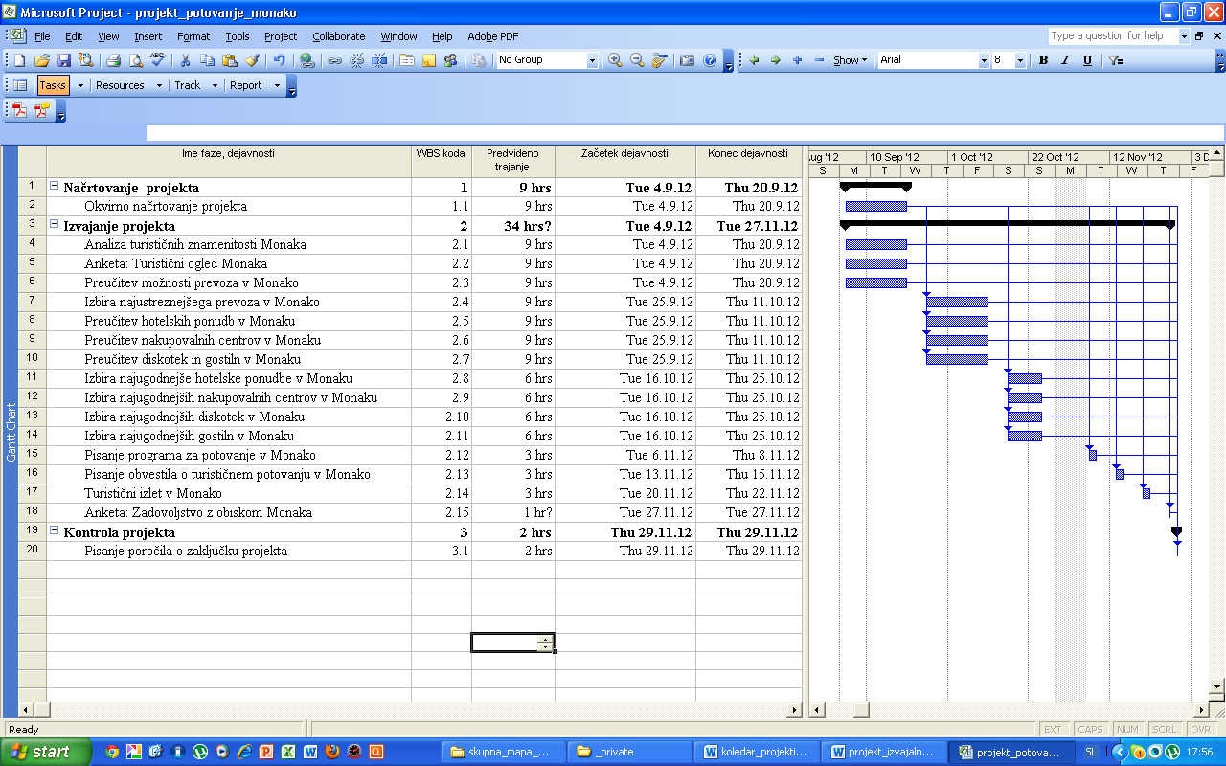

Slika 1: Grafični prikaz mrežnega diagrama

Iz slike 1 je razvidno, da bo projekt trajal 45 dni (15 tednov ali 3 mesece). V našem primeru predstavljajo 3 ure 1 teden.

## 3.4 STROŠKOVNI NAČRT PROJEKTA

V slike 2 prikazujemo skupne stroške za projekt po dejavnostih.

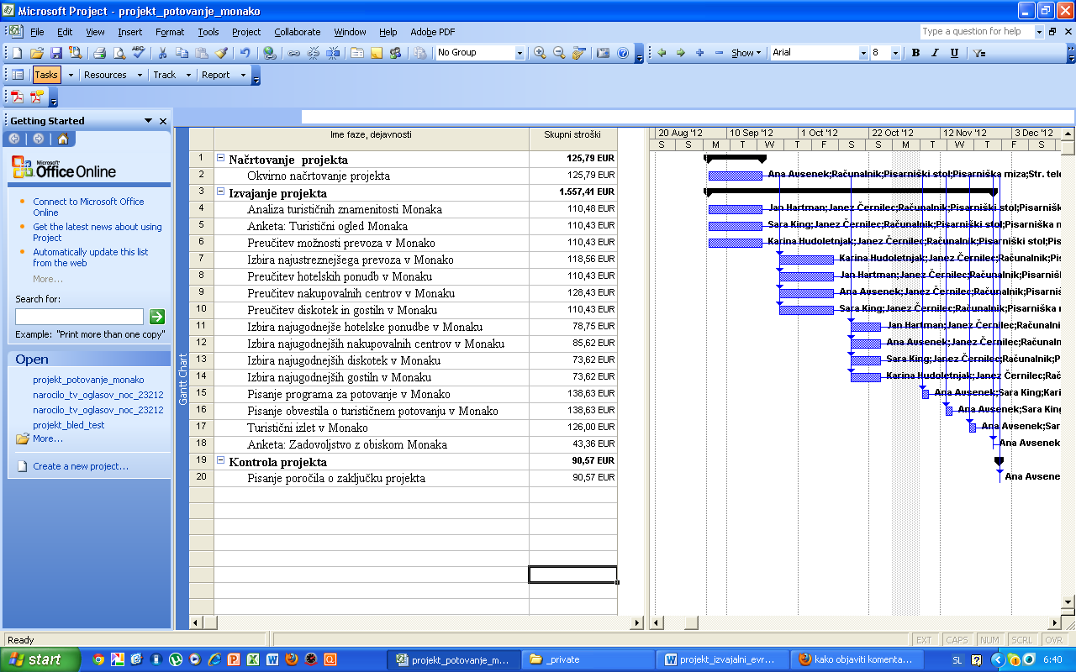

Slika 2: Stroški projekta po dejavnostih

Iz slike 2 je razvidno, da znašajo načrtovani skupni stroški za projekt 1.773,73 EUR.

Na spodnji sliki 3 navajamo stroške po resursih za projekt.

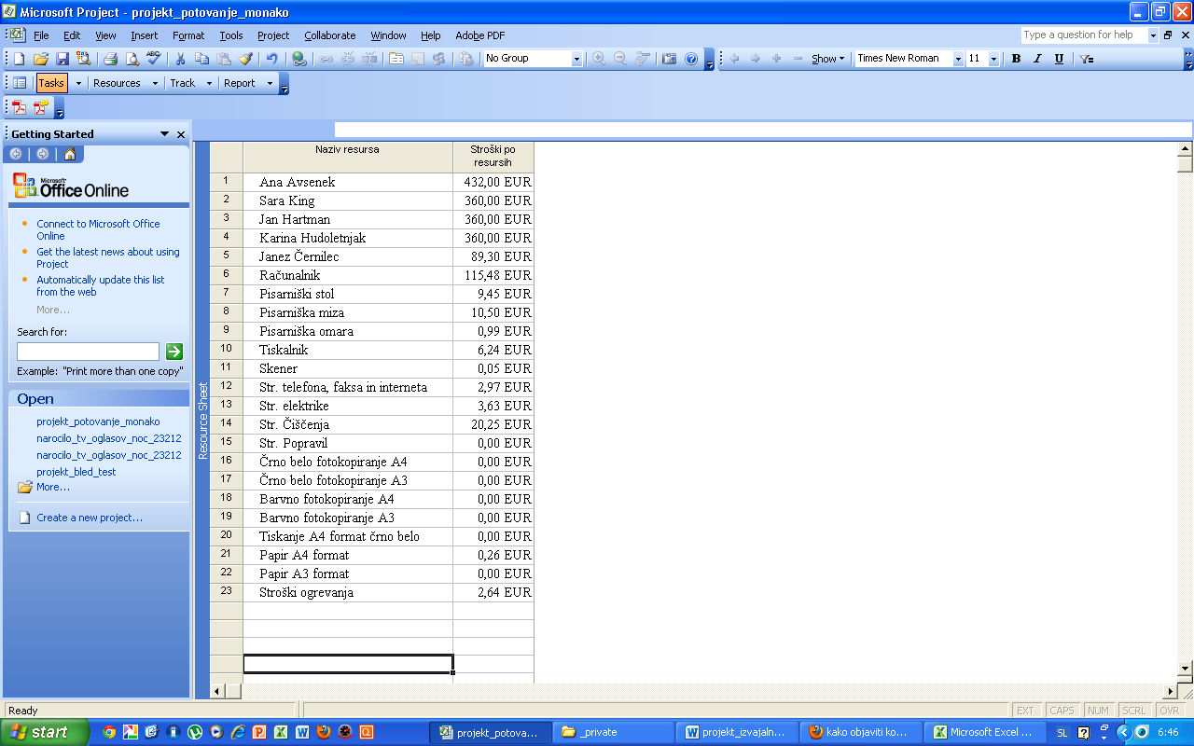

Slika 3: Stroški po resursih za projekt

# 4 IZVEDBA PROJEKTA

## 4. 1 Turistične znamenitosti Bleda

# 5 POROČILO O ZAKLJUČKU PROJEKTA

**A.** **Predstavitev in zaključek projekta**

Projekt bomo predstavili pri predmetu projektno delo v mesecu maju 2010 in na poklicni maturi pred komisijo poklicne mature v mesecu juniju 2010. Poleg tega pa tudi v mesecu aprilu na Tehničnem šolskem centru v Kranju.

**B. Ocenjevanje poteka projekta**

Vodstvo projekta je s pomočjo projektnih sodelavcev dne 6. aprila 2010 analiziralo potek projekta Obutev dijakov ETŠ Kranj z vidikov, ki so opisani spodaj.

**1. Kje se izražajo prednosti in slabosti projektne skupine?**

Prednosti projektne skupine je bila dobra organiziranost skupine.

Slabost projektne skupine pa je bilo počasno delovanje interneta.

**2. Kateri dejavniki so prispevali k uspehu projekta?**

K uspehu projekta so najbolj prispevali dijaki, ki so se zelo trudili, da bi čim bolj iskreno odgovorili na vse ankete.

**3. Katere strokovne, družbene in organizacijske izkušnje smo si pridobili?**

Člani projekte skupine smo ugotovili veliko zanimivih podatkov o obutvi.

Sedaj imamo osnovno znanje o načinu izvajanja projektov in lahko na tem tudi gradimo. To znanje lahko uporabimo v praksi v nadaljnjem življenju, ker se danes izvaja ogromno projektov.

**C. Ocenjevanje rezultatov projekta**

**C1.** **Vprašanja za vzpostavitev organizacije**

Odgovori na vprašanja za vzpostavitev organizacije so navedena spodaj.

**1. So bile pristojnosti jasno razmejene?**

Pristojnosti so bile jasno razmejene, kajti že pri načrtovanju projekte smo naredili organigram.

**2. So bile odgovornosti in možnosti odločanja nedvoumno dodeljene?**

V organigramu smo določili vodstvo projekta, ki je sprejel skupaj s projektno skupino vse pomembnejše odločitve. Pri odločanju pa je veliko pomagal tudi profesor s svojim usmerjanjem projektne skupine.

**C2. Vprašanja za organiziranje poteka**

Odgovori na vprašanje za organiziranje projekta so navedeni spodaj.

**1. Kako (bolj ali manj) so bili upoštevani projektni načrti (miljniki, fazni cilji, mrežni načrti)?**

V celoti smo upoštevali mrežni načrt. Bil je pravilno sestavljen, kar nam je omogočilo tekoče izvajanje zastavljenih nalog skladno z roki.

**2. Ali so se lahko razvile projektne strukture?**

Vse izvedbe nalog smo člani projektne skupine uspešno izvedli, če pa česa nismo znali, nam je pomagal profesor s svojimi razlagami.

**3. Ali je bilo opravljeno, kar je bilo potrebno, in ali je bilo narejeno vse, kar je bilo možno?**

Za projekt nam je uspelo izvesti vse, kar smo si zastavili. Vsa področja smo uspešno obdelali v skladu z našimi načrtovanjem projektne naloge.

**C3. Vprašanja za stil in kvalificiranost vodenja**

Odgovori na vprašanja za stil in kvalificiranost vodenja so navedena spodaj.

**1. Ali je bil uporabljen v vseh aktualnih situacijah ustrezni stil vodenja (npr. težka situacija = avtoritativno vodenje; normalni potek projekta = kooperativni stil vodenja)?**

Projekt je moral voditi profesor, na način kot je opisano v vprašanju.

**2. Ali ste projektne cilje uskladili s sodelavci?**

Projektne cilje smo opredelili v okviru projektne skupine v fazi načrtovanja projekta.

**3. Ste imeli redne sestanke za usklajevanje ciljev in preverjanje?**

Projektnim ciljem smo sledili ves čas izvajanja naloge.

**4. Ali so obstajale pozitivne in negativne sankcije v projektni skupini?**

Delo v projektni skupini smo vzpodbujali z napovedanim ocenjevanje izdelkov projekta.

**C4. Vprašanja za komuniciranje in kooperacijo**

Odgovori na vprašanja za komunikaciranje in kooperacijo so navedeni spodaj.

**1. Ali je obstajal zadosten tok informacij v projektu?**

Projektna skupina je razpolagala z vsemi potrebnimi informacijami za uspešno izvedbo projekta.

**2. Ali nekateri člani projekta »niso mogli govoriti med seboj«?**

Projektni sodelavci so imeli neovirano medsebojno komunikacijo glede projekta.

**3. Ali je obstajala medsebojna »strpnost« sodelavcev pri projektu?**

Med izvajanjem projekta ni bilo čutiti medsebojnih konfliktov med sodelavci projekta.

**4. Ali ste discipliniralo ravnali z roki in cilji?**

Načrtovanih rokov smo se uspešno držali. S projektom smo dosegli vse zastavljene cilje.

**D. Vprašanja za usposobljenost tima**

Odgovori na vprašanja za usposobljenost tima so navedeni spodaj.

**1. Ali ste javno ocenjevali storilnost članov projekta?**

Storilnost članov projekta smo javno ocenjevali.

**2. Ali ste obravnavali spore v projektni skupini?**

Do sporov v projektni skupini ni prihajalo.

**3. Ali ste naloge in odgovornost pravilno razporedili?**

Naloge in odgovornost so bile primerno razporejene med izvajalce projekta.

**E. Vprašanja za motiviranost**

Odgovori na vprašanja za motiviranost so navedena spodaj.

**1. Ali je obstajal v skupini »občutek pripadnosti«?**

V projektni skupini je bil vsak član deležen občutka pripadnosti.

**2. Ali so bili nekateri člani tima nezainteresirani?**

Manjše število članov projektne skupine je bilo nezainteresiranih za projekt iz različnih vzrokov, predvsem pa zaradi slabih delovnih navad in lenobe.

**3. Ali je projekt napredoval hitro, intenzivno ali počasno?**

Projekt je v začetku napredoval počasneje. Kasneje je stekel zelo hitro in intenzivno, ker so bile vse naloge točno dodeljene točno določenim članom skupine in ker je bilo delo organizirano.

**F. Razrešitev projektne skupine**

Projektna skupine je dne 6.04.2010 končala s projektom obutev, ki jo nosijo dijaki ETŠ Kranj.

**G. Presoja stroškov in koristi projekta**

Med stroške projekta nismo šteli dela projektne skupine, če upoštevamo, da so projektno skupino sestavljali dijaki. Drugače pa so nastajali med izvedbo projekta vsakodnevni stroški šole: amortizacija, materialni stroški, stroški dela in storitve drugih.

# 6 literatura

AV studio. 2012. Bled. [Online]. Turizem Bled.

Razpoložljivost: http://www.bled.si/si/ [13. 3. 2012].

My destination.com. 2012. My destination. [Online].

Razpoložljivost: http://sl.mydestination.com/slovenia/812/results [15. 02. 2012]

Založba Mladinska knjiga. 2006. Slovenija turistični vodnik.